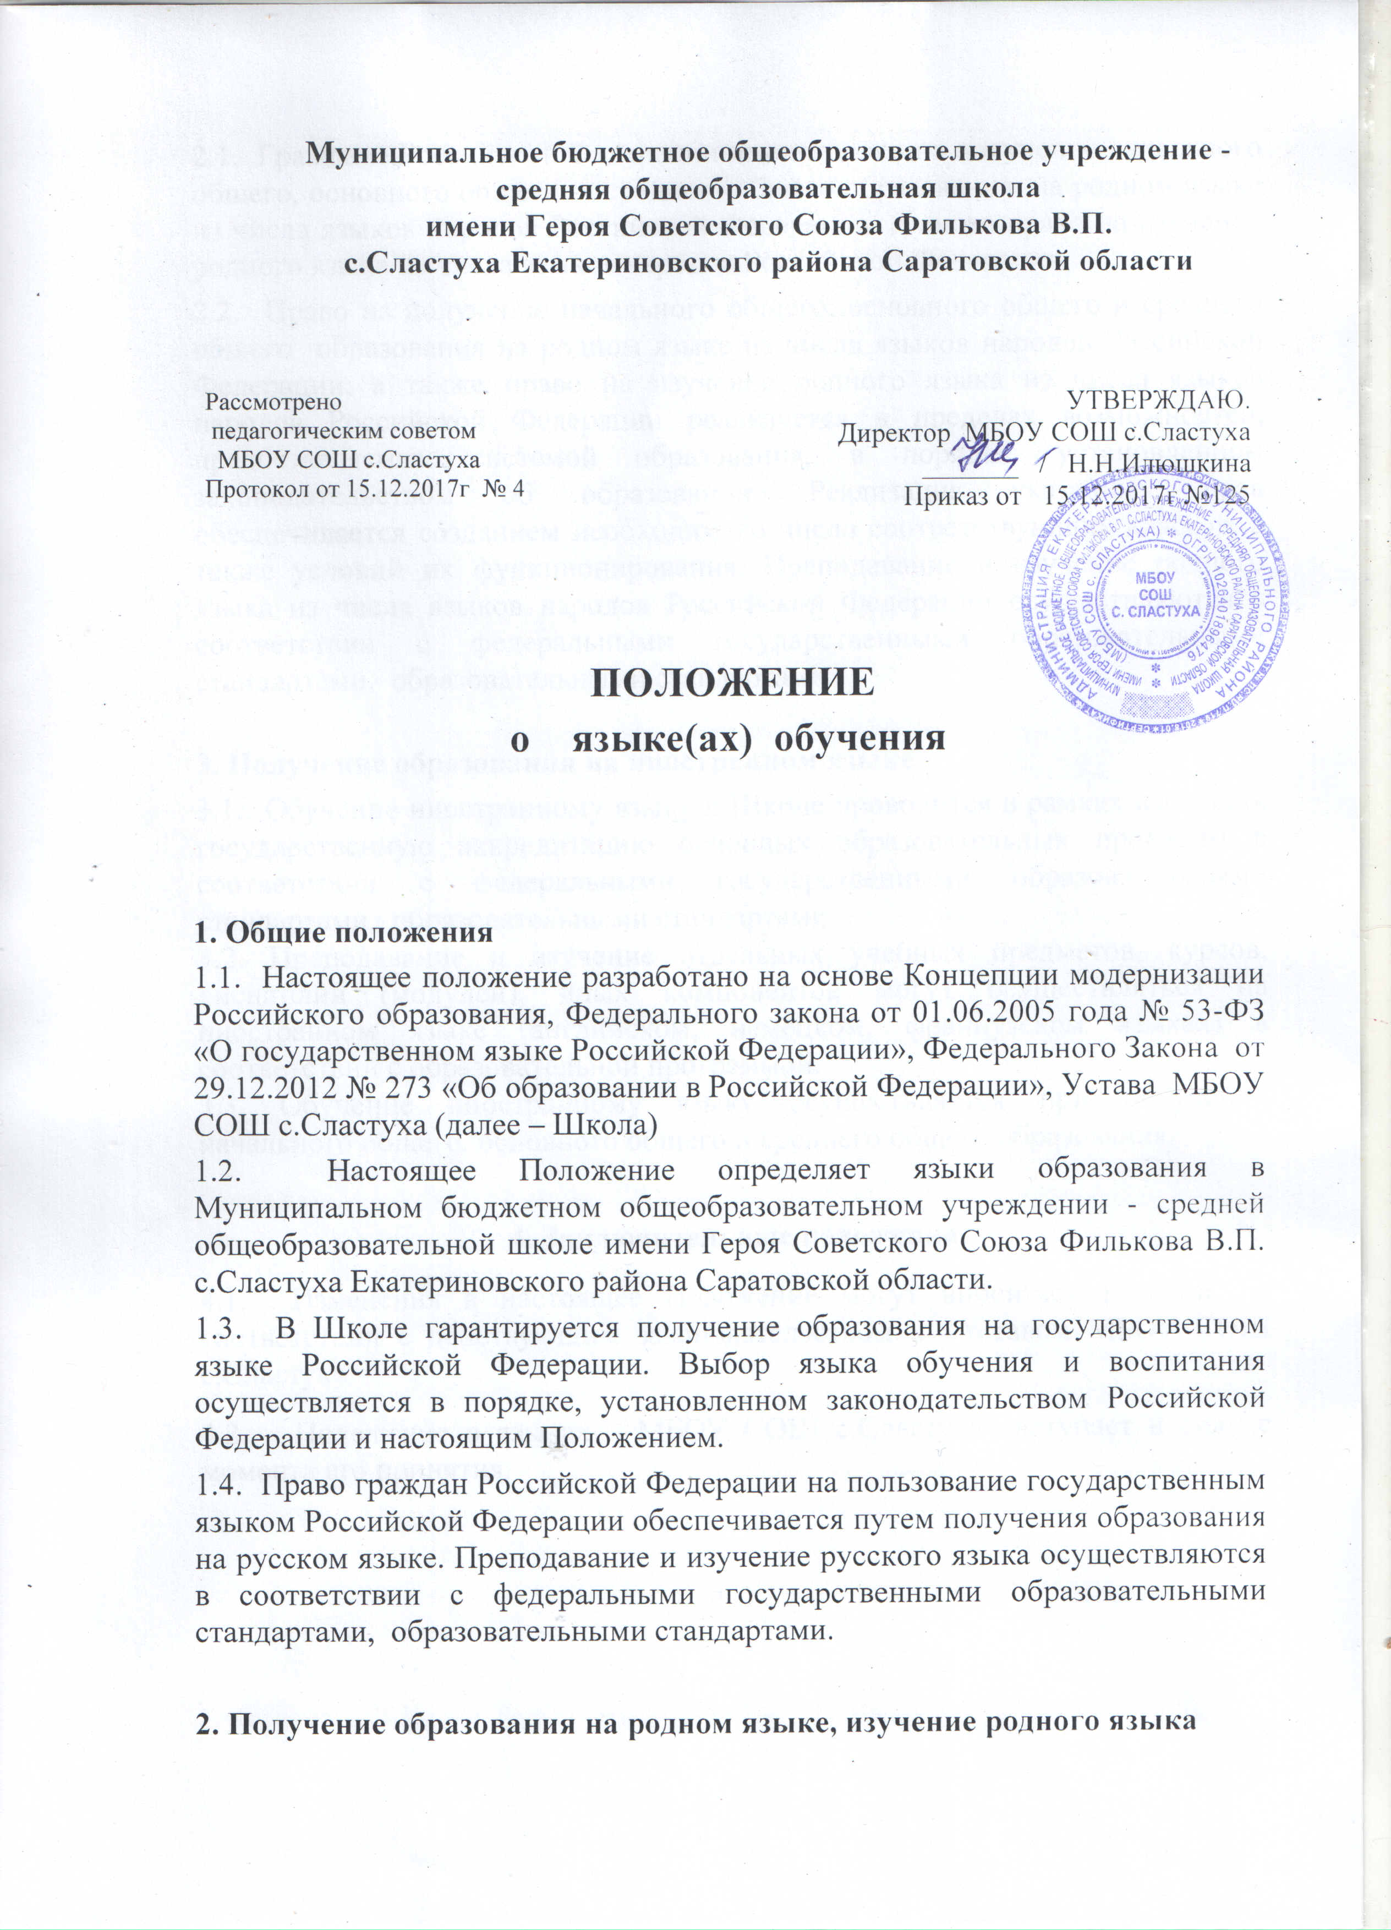
2.1. Граждане Российской Федерации имеют право на получение начального общего, основного общего и среднего общего образования на родном языке из числа языков народов Российской Федерации, а также право на изучение родного языка из числа языков народов Российской Федерации.
2.2. Право на получение начального общего, основного общего и среднего общего образования на родном языке из числа языков народов Российской Федерации, а также право на изучение родного языка из числа языков народов Российской Федерации реализуется в пределах возможностей, предоставляемых системой образования, в порядке, установленном законодательством об образовании. Реализация указанных прав обеспечивается созданием необходимого числа соответствующих классов, а также условий их функционирования. Преподавание и изучение родного языка из числа языков народов Российской Федерации осуществляются в соответствии с федеральными государственными образовательными стандартами, образовательными стандартами.
3. Получение образования на иностранном языке
3.1. Обучение иностранному языку в Школе проводится в рамках имеющих государственную аккредитацию основных образовательных программ в соответствии с федеральными государственными образовательными стандартами, образовательными стандартами.
3.2. Преподавание и изучение отдельных учебных предметов, курсов, дисциплин (модулей), иных компонентов могут осуществляться на иностранном языке (английском, немецком, французском языках) в соответствии с образовательной программой.
3.3. Обучение иностранному языку осуществляется при получении начального общего, основного общего и среднего общего образования.

4. Заключительные положения
4.1. Изменения в настоящее Положение могут вноситься Школой в соответствии с действующим законодательством и Уставом МБОУ СОШ с.Сластуха
4.2. Положение о языках МБОУ СОШ с.Сластуха вступает в силу с момента его принятия.

